Exercise 8

請你開發一個小型的心理測驗網站如下：
- 進入頁面時詢問使用者的名字：
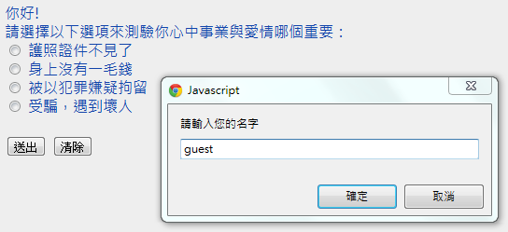
- 輸入名字後將使用者名字顯示於頁面中：
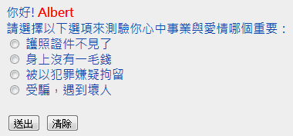
- 使用者點選選項送出後，將顯示一個小型新視窗，視窗內包含使用者名字、使用者的選項、這個選項的答案分析、以及對應之圖片(四個答案之對應圖片分別為op-1.jpg、op-2.jpg、op-3.jpg、op-4.jpg)。
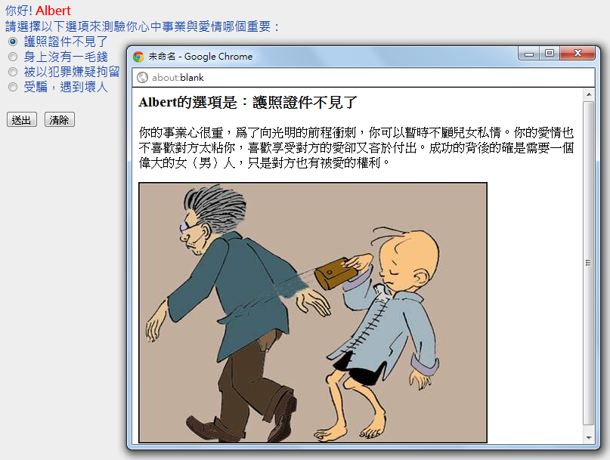

- 若使用者沒有點選任何選項，則顯示錯誤訊息：
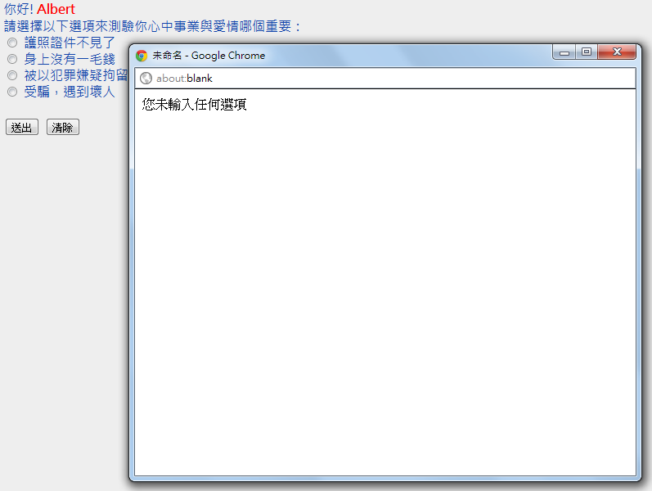

- 心理測驗內容：
請選擇以下選項來測驗你心中事業與愛情哪個重要：
- 護照證件不見了
你的事業心很重，爲了向光明的前程衝刺，你可以暫時不顧兒女私情。你的愛情也不喜歡對方太粘你，喜歡享受對方的愛卻又吝於付出。成功的背後的確是需要一個偉大的男（女）人，只是對方也有被愛的權利。
- 身上沒有一毛錢
你的事業占６０％，愛情占４０％。基本上你的另一半如果不是感情用事的人，相信你們會是很幸福的一對，很多事情也都可以一起面對。平常可以享受感情的甜蜜，也間接化解了工作上可能面對的壓力。只是有時候壓力常來自於工作，你也常因此而不小心傷害了愛自己的另一方。
- 被以犯罪嫌疑拘留
你的事業占４０％，愛情占６０％。你是一個很重感情的人，有時候寧願成全愛情，也甘心放棄自己辛苦打拼的事業。只是愛情也不能沒有麵包，這個社會實在是樣樣都要錢。沒有了過得去的經濟環境，你也可能得不到心裏憧憬的愛情。
- 受騙，遇到壞人
你的事業占２０％，愛情占８０％。基本上你的事業心本來就不算重，甚至也不喜歡工作，所以你會花很多心思在愛情上，也容易博取對方的好感進而使他願意跟你在一起。等到婚後才會感受到“巧婦難爲無米之炊”，沒有錢是多麽可怕的一件事。

